第 1 页 ( 共 4 页 )

上海大学2021～2022学年春季学期试卷（A卷答案）
课程名: 概率论与数理统计C 课程号： 01014118学分： 4
应试人声明：
我保证遵守《上海大学学生手册》中的《上海大学考场规则》，如有考试违纪、作弊行为，愿意接受《上海大学学生考试违纪、作弊行为界定及处分规定》的纪律处分。
应试人 应试人学号 应试人所在院系
题号 |  |  | 一 |  | 二 | 三 | 四 | 五
得分
 | 得分 | 评卷人 |  | 一．选择题（5小题，每题2分，共10分）
1、设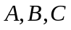为三个事件,则中至少有两个发生可表示为 （ ）
A、 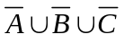 B、 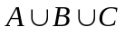 C、 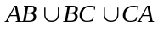 D、 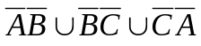
2、设A与B互为对立事件，且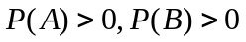，则下列各式错误的是（ ）
（A）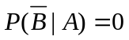 （B）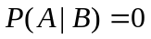 （C）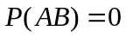 （D）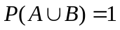
3、设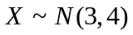，且C满足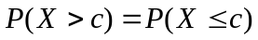，则C等于（ ）
（A）3 （B）2 （C）1 （D）1/3
4、设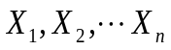是总体 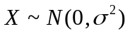的一个简单随机样本，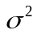为已知常数，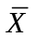是样本均值，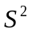是样本方差，则服从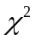分布的统计量是（ ）
（A）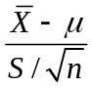； （B）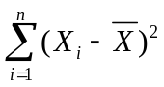；
（C）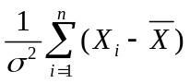； （D） 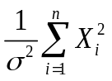
5、设为 的无偏估计，且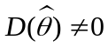，则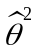必为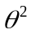的（ ）
（A）无偏估计； （B）有偏估计； （C）一致估计； （D）有效估计.

得分 | 评卷人 | 二． 填空题（5小题，每题3分，共15分）
6、从1，2，3，4，5中同时任取3个数，则其中至少含有1个偶数的概率为___________。
7、设随机变量服从参数为的泊松分布，且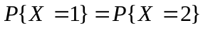，则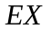=________。
8、设随机变量与相互独立，其概率分布分别为：
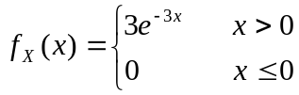， 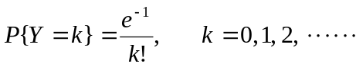
则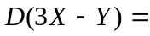________。
9、设某产品的次品率为50%,现每次抽取一件，看后放回再抽，应用中心极限定理计算在1000次抽取中取到次品的次数不超过60的概率近似为 .
10、从总体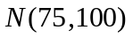抽取容量的样本，若要求样本均值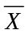大于74的概率不小于0.90，则样本容量至少应取.

第 2 页 ( 共 4 页 )
得分 | 评卷人 | 三．计算题（4小题，每题8分，共32分）
11、设口袋中有4只球，其中2只是红球，每次从中随机取1只球，取出后不放回，直到2只红球都取出为止。设为取球的次数。求：（1）的分布律和分布函数；（4分）（2）数学期望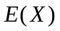，方差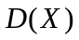。（4分）

12、设某批产品中, 甲, 乙, 丙三厂生产的产品分别占45%, 35%, 20%, 各厂的产品的次品率分别为4%, 2%, 5%, 现从中任取一件,
(1) 求取到的是次品的概率；
(2) 经检验发现取到的产品为次品, 求该产品是甲厂生产的概率。

13、设随机变量的概率密度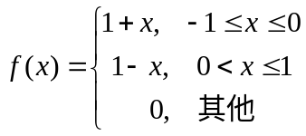：求
（1）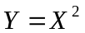的概率密度；（4分）（2）方差（4分）

14、设测量从某地到某一目标的距离时，随机误差X的概率密度为：
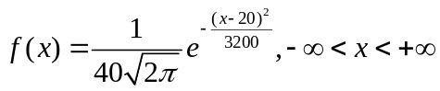
试求：(1)正态分布参数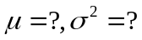（2分），(2) 求误差的绝对值不超过30的概率；（3分），
(3) 如果接连独立的测三次，求至少有一次误差的绝对值不超过30的概率。（3分）

第 3 页 ( 共 4 页 )
得分 | 评卷人 | 四．计算题（3小题，每题8分，共24分）
15、从1，2，3三个数字中随机地取一个，记所取的数为X，再从1到X的整数中随机地取一个，
记为Y，试求：(1) (X,Y)的联合分布律；（4分）（2）X与Y的边缘分布律；（2分）(3)问X与Y
是否相互独立。（2分）

16、设的联合密度为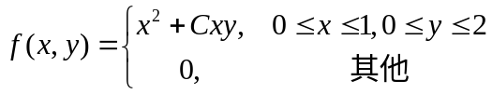
求：（1）常数C；（3分）（2）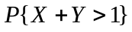；（5分）

17、设的联合密度为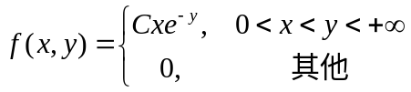
（1）求X与Y的边缘密度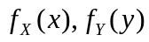；（4分）
（2）判断X与Y的独立性。（4分）

第 4 页 ( 共 5 页 )

第 4 页 ( 共 4 页 )

得分 | 评卷人 | 五、计算题（2小题，第18题9分，第19题10分，共19分）
18、已知总体概率密度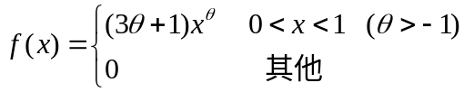，
求：（1）的矩估计量；（5分）（2）的最大似然估计量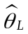.（5分）

19、为测定某种药物对人的血压有无疗效，测定了10名试验者在服药前后的血压，得血压差值的数据为：
6，8，4，6，-3，7，2，6，-2，-1
设血压差值服从正态分布，未知。
（1）求的95%的置信区间；（5分）
（2）在水平下是否可认为该药物能够改变人的血压？（5分）

附表：

标准正态分布表：
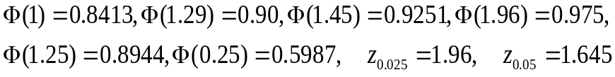
分布表：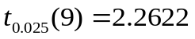 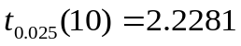 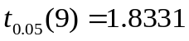 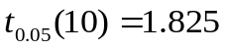
分布：